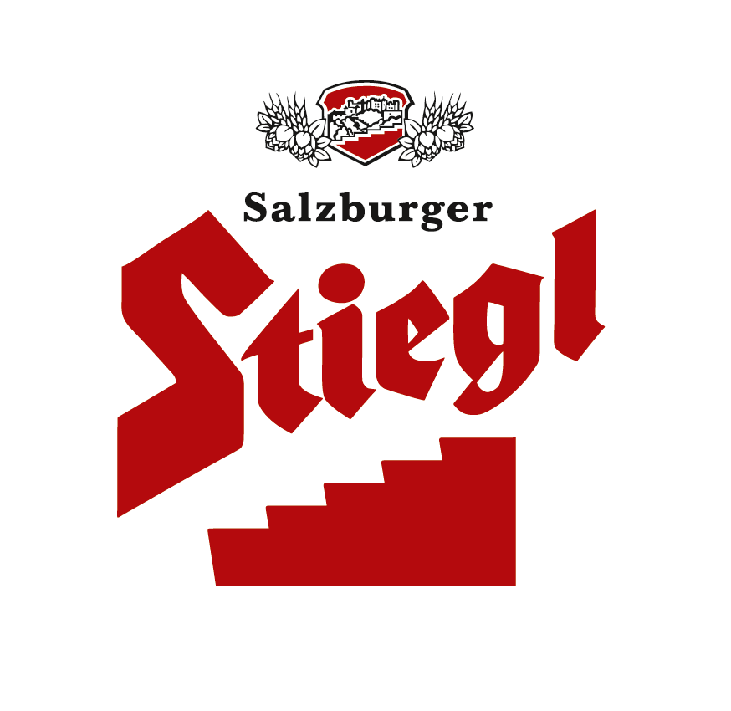

Presseinformation!

➲ Stiegl spendet Maibaum-Holz an Caritas Salzburg
➲ Traditionelle Wohltätigkeitsaktion in der Vorweihnachtszeit

Holz-Spende an Caritas Salzburg:
Stiegl-Maibaum sorgt für warme Stuben

In der Stieglbrauerei zu Salzburg hat nicht nur das Maibaum-Aufstellen eine lange Tradition, sondern auch der Dienst an der guten Sache. Und so wird seit mittlerweile mehr als 10 Jahren das Holz des Stiegl-Maibaums als Brennholz an die Caritas Salzburg gespendet, um bedürftigen Menschen zu helfen.

„Wir freuen uns, wenn wir mit unserem Maibaum-Holz Gutes tun können mit dem Wissen, dass die Caritas unsere traditionelle Spende bestmöglich verteilt“, sagte dazu Stiegl-Chefin Mag. Alessandra Kiener bei der symbolischen Übergabe der Holzspende. „Menschen, die im Winter nicht genug Geld zum Heizen haben, sind auch in Salzburg keine Seltenheit. Mit dem Holz des Stiegl-Maibaumes können wir auch in diesem Jahr wieder helfen, Wärme in kalte Wohnungen zu bringen“, freut sich Mag. Johannes Dines, Direktor der Caritas Salzburg.

Der Maibaum 2016 hatte ein Gesamtgewicht von rund 1600 kg, das entspricht einer Menge von ungefähr drei Festmetern Holz, die bereits an die Caritas Salzburg geliefert wurden.

2016-12-19

_____________________________
Bildtext:

Pressebild: Seit mehr als 10 Jahren spendet Stiegl das Maibaum-Holz an die Caritas Salzburg. Im Bild: Stieg-Chefin Mag. Alessandra Kiener bei der symbolischen Übergabe der Holzspende an Caritas-Direktor Mag. Johannes Dines.

Bildnachweis: Gabi Scheinast / Abdruck honorarfrei!

Rückfragen richten Sie bitte an:

Stiegl-Pressestelle, Mag. Alexandra Picker-Rußwurm oder Mag. Angelika Spechtler

c/o Hebenstreit & Picker PR GmbH, Tel. 0662-841187-0, E-Mail office@hebenstreit-picker.at

